ОАО «Славнефть-ЯНОС» приглашает Вас сделать предложение (оферту) на выполнение работ по техническому обслуживанию электрооборудования, схем питания, управления мостовых электрических грузоподъемных кранов.
По результатам рассмотрения предложений ОАО «Славнефть-ЯНОС» определит контрагентов, с которыми будет заключен договор выполнения работ. Предпочтение при отборе будет отдано контрагентам, предложившим наилучшие условия в соответствии с Формой 3 (наименьшая цена, соответствие условий выполнения работ требованиям, предложенным заказчиком и проч.).
Подробное техническое задание изложено в Требованиях к предмету оферты (Форма 4), существенные условия (цена, сроки и объем исполнения работ и пр.) последующей сделки оговариваются в планируемом к заключению договоре (Форма 5).
ОАО «Славнефть-ЯНОС» оставляет за собой право акцептовать любое из поступивших предложений, либо не акцептовать ни одно из них.
В случае Вашей заинтересованности в участии в отборе предлагаем направить в наш адрес оферту по прилагаемой форме. Предложения о поставке должны оформляться безотзывными офертами со сроком акцепта до 15 мая 2014 г. включительно, соответствовать всем условиям, указанным в настоящем сообщении.
Офертой контрагента будет считаться заполненная Форма 1 к настоящему сообщению с нижеуказанным комплектом документов:
- заполненное извещение о согласии сделать оферту (Форма 1);
- предложение о заключении договора (Форма 2);
- оформленный со стороны контрагента и подписанный им договор подряда с приложениями в трех экземплярах по Форме 5;
- перечень аффилированных организаций (Форма 6);
- предложение твердой договорной цены (с учетом НДС) с обязательным приложением обосновывающих расчетов, составленных согласно выдаваемым графикам осмотра, техобслуживания, тех.освидетельствования грузоподъемных механизмов (Форма №3);
- письмо (в произвольной форме), гарантирующее качество выполненных работ, гарантийный срок которых должен составлять не менее 1 (одного) года, если в течение гарантийного срока обнаружатся дефекты, то Подрядчик обязан устранить их за свой счет в срок согласованный с Заказчиком, гарантийный срок продлевается на период устранения дефектов;
- справка (в произвольной форме) о наличие специализированного оборудования для съёма данных с электронных блоков STAHL, справка (в произвольной форме) об опыте работы с приборами и устройствами безопасности, используемыми на данных кранах;
- копия СРО с разрешением на производство соответствующих работ;
- копия документа, подтверждающая, что контрагент являться официальным представителем по обслуживанию кранового оборудования STAHL.

Начало сбора оферт – «02» апреля 2014 года.
Окончание сбора оферт – 12:00 «16» апреля 2014 года.
Срок для определения оферты для акцепта – до «15» мая 2014 года.

ОАО «Славнефть-ЯНОС» может внести изменения в условия оферты не позднее, чем за 3 рабочих дня до завершения срока окончания сбора оферт.
Внимание! Претенденты, не прошедшие проверку на соответствие Стоп - критериям в установленном порядке, дополняют пакет комплектом документов, необходимым для проведения проверки (перечень размещен на сайте компании
http://www.refinery.yaroslavl.su/index.php?module=tend&mode=read&id=229).

Документы должны быть доставлены к назначенному сроку окончания сбора оферт в запечатанном конверте, скрепленном печатью контрагента. Надпись на конверте должна содержать наименование контрагента и ссылку на настоящее сообщение по форме: «Предложение на № 192-КР-2014».
Претендент передает 2 конверта документов, один из которых содержит оригиналы документов, или надлежащим образом заверенные копии, второй – копии всех документов конверта с оригиналами. В конверт с пометкой «Оригинал» вкладывается диск с электронной версией сметных расчетов в формате Excel и отсканированными оригиналами документов, содержащимися в конверте (кроме сметных расчетов). Документы в конверте с пометкой «Оригинал» являются официальной офертой.
Конверты доставляются представителем Претендента, экспресс-почтой или заказным письмом с уведомлением о вручении по адресу: 150000, г. Ярославль, ГКП, Московский пр., д.130, в Тендерный комитет ОАО "Славнефть-ЯНОС", на конверте с оригиналами документов делается пометка «Оригинал», на конверте с копиями документов делается пометка «Копия».

Предложения, представленные позже указанного срока, к рассмотрению не принимаются.
ОАО «Славнефть-ЯНОС» имеет право продлить срок подачи оферт.

По вопросам технического характера обращаться:
Начальник сектора закупки услуг КС отдела закупки услуг ОАО «Славнефть-ЯНОС» Бедареву Владимиру Александровичу.
Контактные данные: телефон: (4852) 49-87-31, факс (4852) 49-93-02,
E-mail: BedarevVA@yanos.slavneft.ru
По вопросам организационного характера обращаться:
Ведущий специалист Тендерного комитета:
Зимина Надежда Владимировна
телефон:(4852) 49-82-64
e-mail: ZiminaNV@yanos.slavneft.ru

ОАО «Славнефть-ЯНОС» ответит на ваши письменные запросы, касающиеся разъяснений ПДО, полученные не позднее, «14» апреля 2014 года. Ответ с разъяснениями вместе с указанием сути поступившего запроса одновременно будет доведен до сведения всех получателей настоящего предложения без указания источника поступления.
Внимание: настоящее предложение, ни при каких обстоятельствах не может расцениваться как публичная оферта. Соответственно, ОАО «Славнефть-ЯНОС» не несет какой бы то ни было ответственности за отказ заключить договор с лицами, обратившимися с предложением заключить соответствующую сделку.

Сообщаем, что в целях выявления и предупреждения фактов коррупции, мошенничества и иных злоупотреблений ОАО «Славнефть-ЯНОС» организована круглосуточная «Горячая линия», по которой Вы можете сообщить о ставших известными Вам случаях совершения противоправных действий как работниками ОАО «Славнефть-ЯНОС», так и в отношении них. Телефон «Горячей линии»: +7 (4852) 49-93-33, электронная почта hotline@yanos.slavneft.ru.
Форма 1 «Извещение о согласии сделать Оферту»

Извещение
о согласии сделать оферту

1. Изучив условия предложения делать оферты №192-КР-2014, мы <наименование организации> в лице <наименование должности руководителя и его Ф.И.О.> сообщаем о согласии сделать оферту № <исх. номер Оферты> от <дата Оферты> и, в случае принятия нашей оферты, заключить с ОАО «Славнефть-ЯНОС» договор договора подряда на выполнение работ по техническому обслуживанию электрооборудования, схем питания, управления мостовых электрических грузоподъемных кранов на условиях указанного ПДО не позднее 20 дней с момента уведомления о принятии нашего предложения.

2. Если по каким-либо причинам мы откажемся (уклонимся) от подписания договора подряда на предложенных нами в оферте <номер оферты> от <дата оферты> условиях после получения уведомления об акцепте оферты со стороны ОАО "Славнефть-ЯНОС", мы обязуемся безусловно и безоговорочно, не позднее пяти календарных дней после истечения срока, установленного для подписания договора подряда (или дня отказа), уплатить Обществу штрафную неустойку в размере 5% от суммы Оферты. Признаём, что при несвоевременной или неполной уплате штрафной неустойки ОАО "Славнефть-ЯНОС" вправе начислить, мы обязаны уплатить, пени в размере 0,5% от несвоевременно уплаченной суммы до момента полного погашения. Условия, изложенные в настоящем пункте, мы обязуемся исполнить, как при полном, так и частичном уклонении от подписания договора.

3. Сообщаем о себе следующее:
Наименование организации: __________________________________________________________________________
Местонахождение: __________________________________________________________________________
Почтовый адрес: __________________________________________________________________________
Телефон, телефакс, электронный адрес: __________________________________________________________________________
Организационно - правовая форма: __________________________________________________________________________
Дата, место и орган регистрации организации: __________________________________________________________________________
Банковские реквизиты: __________________________________________________________________________
БИК__________________________________,
ИНН __________________________________

Фамилии лиц, уполномоченных действовать от имени организации с правом подписи юридических и банковских документов
__________________________________________________________________________

4. Мы признаем право ОАО «Славнефть-ЯНОС» не акцептовать ни одну из оферт, и в этом случае мы не будем иметь претензий к комиссии и ОАО «Славнефть-ЯНОС».
5. Сообщаем, что для оперативного взаимодействия с комиссией по всем вопросам, связанным с нашей офертой нами уполномочен <Ф.И.О., телефон работника организации>.
____________________________________________________________________________________________________________________________________________________________

Руководитель ________________ /Фамилия И.О./
(подпись)
Главный бухгалтер ________________ /Фамилия И.О./
(подпись)
Форма 2 «Предложение о заключении договора»

НА БЛАНКЕ

Исх. номер
Дата
ОАО "Славнефть-ЯНОС"
Адрес: 150000,г. Ярославль, ГКП, Московский пр., д.130

от ____________________________
_____________________________

ПРЕДЛОЖЕНИЕ О ЗАКЛЮЧЕНИИ ДОГОВОРА*
(безотзывная оферта)

«____» __________________ 201_ г.

___________________________________________________ направляет настоящую оферту ОАО «Славнефть-ЯНОС» с целью заключения договора подряда по техническому обслуживанию электрооборудования, схем питания, управления мостовых электрических грузоподъемных кранов на следующих условиях:

Наименование предмета оферты: | Выполнение работ по техническому обслуживанию электрооборудования, схем питания, управления мостовых электрических грузоподъемных кранов, установленных на установках: ГОБКК кран STAHL зав. №36335, рег. №25809, Гидрокрекинг кран зав. №7574, рег. №19370, УПВ-1 кран зав. №50039, рег. №856, УПВ-2 кран STAHL зав. №35635, рег. №25359, Л-24/6 кран зав. №070040, рег. № 910, ГОДТ кран зав. №90, рег. №1014, кран зав. №602, рег. №1015, кран STAHL зав. №36371 цех № 4; кран STAHL зав. №36305, рег. №25705 установки Изомалк-2, Каталитическое производство ОАО «Славнефть-ЯНОС»
Сроки выполнения работ
Стоимость работ в руб. (без НДС с и стоимостью материалов поставки Подрядчика)

Полная стоимость работ в руб. (с НДС с и стоимостью материалов поставки Подрядчика)

Детализированное предложение представлено в прилагаемом Предложении твердой договорной цены (Форма №3)

Наличие скидок или условия их получения
Условия оплаты
Дополнительные условия
1. Настоящее предложение действует до «____» __________________ 201_ г.
2. Настоящее предложение не может быть отозвано и является безотзывной офертой.
3. Допускается акцепт в отношении одной, нескольких или всех позиций, перечисленных в Предложении твердой договорной цены, прилагаемой к настоящей оферте, в любом сочетании.
4. Настоящая оферта может быть акцептована не более одного раза.
5. Акцепт не может содержать условий, отличных от настоящей оферты.
6. Более подробные условия оферты содержатся в приложениях, являющихся неотъемлемой частью оферты.

Подпись:
МП ________________________________
________________________________

Форма 3

<Наименование организации>

Предложение твердой договорной цены
на выполнение работ по техническому обслуживанию электрооборудования, схем питания, управления мостовых электрических грузоподъемных кранов, установленных на установках: ГОБКК кран STAHL зав. №36335, рег. №25809, Гидрокрекинг кран зав. №7574, рег. №19370, УПВ-1 кран зав. №50039, рег. №856, УПВ-2 кран STAHL зав. №35635, рег. №25359, Л-24/6 кран зав. №070040, рег. № 910, ГОДТ кран зав. №90, рег. №1014, кран зав. №602, рег. №1015, кран STAHL зав. №36371 цех № 4; кран STAHL зав. №36305, рег. №25705 установки Изомалк-2, Каталитическое производство ОАО «Славнефть-ЯНОС»

№  п/п | Наименование видов работ | № смет | Сметная стоимость работ (с учетом материалов поставки Подрядчика) в уровне текущих цен, руб. | Общая стоимость работ (с учетом НДС и материалов поставки Подрядчика) в уровне текущих цен, руб. | Примечание
1
2
3
4
5
…
 | ВСЕГО:

__________________________ ________________________________
(должность) (подпись, расшифровка, М.П.)

Форма 4 «Техническое задание»

ТРЕБОВАНИЯ К ПРЕДМЕТУ ОФЕРТЫ
(техническое задание)

1.Общие положения.
Предмет закупки: выполнение работ по техническому обслуживанию электрооборудования, схем питания, управления мостовых электрических грузоподъемных кранов, установленных на установках: ГОБКК кран STAHL зав. № 36335, рег. № 25809, Гидрокрекинг кран зав. № 7574, рег. № 19370, УПВ-1 кран зав. № 50039, рег. № 856, УПВ-2 кран STAHL зав. № 35635, рег. № 25359, Л-24/6 кран зав. № 070040, рег. № 910, ГОДТ кран зав. № 90, рег. № 1014, кран зав. № 602, рег. № 1015, кран STAHL зав. № 36371 цех № 4; кран STAHL зав. № 36305, рег. № 25705 установки Изомалк-2, Каталитическое производство ОАО «Славнефть-ЯНОС».
Заказчик: Открытое Акционерное Общество «Славнефть- Ярославнефтеоргсинтез» ОАО «Славнефть-ЯНОС».
Плановые сроки выполнения работ: в течение календарного года. Сроки окончания работ в целом и отдельных этапов (в случае их наличия) определяются Договором.
Условия оплаты: по предоставленным подписанным актам выполненных работ и счетам–фактурам, с отсрочкой платежа 60 (шестьдесят) календарных дней.
Разница в стоимости материалов поставки Подрядчика (возникшая между стоимостью материалов поставки Подрядчика, согласованной с Заказчиком, и фактической стоимостью приобретенных Подрядчиком материалов) оплате Заказчиком не подлежит.
Объем работ определяется Перечнем работ по техническому обслуживанию, согласно инструкциям завода-изготовителя (Приложение №1 к Договору) и ежегодно утверждаемому графику технического обслуживания грузоподъемных механизмов (Приложение №3 к Договору).
В случае возникновения непредвиденных работ стороны заключают дополнительное соглашение к Договору.
Удорожание работ, не предусмотренное дополнительным соглашением к Договору подряда, оплате не подлежит.
По согласованию сторон, возможна индексация стоимости работ в соответствии с изменением уровня инфляции.
Проектно-техническая документация: Утвержденные ведомости объемов работ, составленных на основании проектной документации № 308-63-11/1А, по ликвидации основных средств цеха № 1, демонтаж оборудования, зданий, сооружений, коммуникаций установки БКГ тит. 11/1 А ОАО «Славнефть-ЯНОС», передаются Контрагентам в электронном виде, посредством USB флеш - накопителя / электронной почты
2. Основные требования к продукту.
2.1 Выполнение работ по наладке электронных приборов и устройств безопасности данных ГПМ с использованием специализированного оборудования. Работы должны выполняться согласно ежегодного утверждаемого графика осмотра, техобслуживания, тех. освидетельствования грузоподъемных механизмов и инструкции завода-изготовителя с надлежащим качеством, в указанные сроки и отвечать требованиям соответствующих стандартов, норм и технических условий.
2.2 Общие требования:
Осуществлять работы в соответствии с нормативными документами, указанными в п. п. 5.1, 6.3 проекта Договора. Данная документация передается Заказчиком Подрядчику в электронном виде, посредством USB флеш-накопителя / электронной почты.
3. Основные требования к Контрагенту.
Контрагент должен являться официальным представителем по обслуживанию кранового оборудования STAHL.
Контрагент должен иметь:
- членство подрядчика и привлекаемых им субподрядчиков в СРО с разрешением на производство соответствующих работ;
- необходимые аттестации в области промышленной безопасности и другие документы, необходимые для осуществления деятельности на опасных производственных объектах;
- обученный и аттестованный персонал;
- производственные мощности по выполнению работ;
- финансовые средства, оборудование и другие материальные возможности для надлежащего и полного выполнения работ;
- наличие специализированного оборудования для съёма данных с электронных блоков STAHL, опыт работы с приборами и устройствами безопасности, используемыми на данных кранах.
Для участия в отборе Контрагент должен предоставить следующие документы:
- заполненное извещение о согласии сделать оферту (Форма 1);
- предложение о заключении договора (Форма 2);
- оформленный со стороны контрагента и подписанный им договор подряда с приложениями в трех экземплярах по Форме 5;
- перечень аффилированных организаций (Форма 6);
- предложение твердой договорной цены (с учетом НДС) с обязательным приложением обосновывающих расчетов, составленных согласно выдаваемым графикам осмотра, техобслуживания, тех.освидетельствования грузоподъемных механизмов (Форма №3);
- письмо (в произвольной форме), гарантирующее качество выполненных работ, гарантийный срок которых должен составлять не менее 1 (одного) года, если в течение гарантийного срока обнаружатся дефекты, то Подрядчик обязан устранить их за свой счет в срок согласованный с Заказчиком, гарантийный срок продлевается на период устранения дефектов;
- справка (в произвольной форме) о наличие специализированного оборудования для съёма данных с электронных блоков STAHL, справка (в произвольной форме) об опыте работы с приборами и устройствами безопасности, используемыми на данных кранах;
- копия СРО с разрешением на производство соответствующих работ;
- копия документа, подтверждающая, что контрагент являться официальным представителем по обслуживанию кранового оборудования STAHL.
4. Условия выполнения работ.
Контрагент должен выполнять требования инструкций, положений и правил безопасности ОАО «Славнефть-ЯНОС», которые указаны в п.п. 5.1, 6.3 проекта Договора. Данные нормативные акты передаются Контрагенту Заказчиком в электронном виде, посредством электронной почты.
Контрагент должен обладать соответствующими производственными мощностями, материально-техническими и кадровыми ресурсами, необходимыми для полного и своевременного выполнения договора подряда по предложенной твердой договорной цене с применением инструмента и оборудования поставки Подрядчика, за исключением оборудования и материалов поставки Заказчика.
Все поставляемые для выполнения работ материалы, инструмент и оборудование должны иметь:
- Сертификаты качества, выданные производителем;
- Сертификаты соответствия Госстандарта Российской Федерации;
- Разрешение на применение Федеральной службой России по технологическому, экологическому и атомному надзору;
- Технические паспорта и другие документы, удостоверяющие их качество.

Контрагент должен обеспечить входной контроль, поставляемых им материалов, в соответствии с процедурой качества «Верификация закупленной продукции. Входной контроль металлоконструкций и вспомогательных материалов» СМК-ПК-7.
5. Особые условия.
В случае отказа или уклонения Победителя от подписания договора Победитель будет обязан, безусловно и безоговорочно, не позднее пяти календарных дней после истечения срока, установленного для подписания договора (или дня отказа), уплатить ОАО «Славнефть-ЯНОС» штрафную неустойку в размере 5% от суммы принятой ОАО «Славнефть-ЯНОС» в Оферте Победителя. При несвоевременной или неполной уплате штрафной неустойки ОАО «Славнефть-ЯНОС» вправе начислить, а Победитель обязан будет уплатить, пени в размере 0,5% от несвоевременно уплаченной суммы до момента полного погашения. Условия, изложенные в настоящем пункте, Победитель обязан будет исполнить, как при полном, так и частичном уклонении от подписания договора.

Форма 5
ДОГОВОР ПОДРЯДА № ___

г. Ярославль «___» _____________ 2014 года

Открытое акционерное общество «Славнефть-Ярославнефтеоргсинтез» (ОАО «Славнефть-ЯНОС»), именуемое в дальнейшем «ЗАКАЗЧИК», в лице генерального директора Никитина Александра Анатольевича, действующего на основании Устава, с одной стороны, и
(ЗАО, ООО__________), именуемое в дальнейшем «ПОДРЯДЧИК», в лице генерального директора _________________, действующего на основании устава и имеющего свидетельство о допуске к работам, которые оказывают влияние на безопасность объектов капитального строительства №__________ от___ года, с другой стороны, заключили настоящий Договор о нижеследующем:

1. Предмет договора
1.1. Подрядчик принимает на себя обязательства по выполнению работ по техническому обслуживанию электрооборудования, схем питания, управления мостовых электрических грузоподъемных кранов, установленных на установках: ГОБКК кран STAHL зав. № 36335, рег. № 25809, Гидрокрекинг кран зав. № 7574, рег. № 19370, УПВ-1 кран зав. № 50039, рег. № 856, УПВ-2 кран STAHL зав. № 35635, рег. № 25359, Л-24/6 кран зав. № 070040, рег. № 910, ГОДТ кран зав. № 90, рег. № 1014, кран зав. № 602, рег. № 1015, кран STAHL зав. № 36371 цех № 4; кран STAHL зав. № 36305, рег. № 25705 установки Изомалк-2, Каталитическое производство.
2. Объёмы и сроки выполнения работ
2.1. Сроки работ по техническому обслуживанию определяются согласно ежегодно утверждаемых графиков осмотра, техобслуживания, тех.освидетельствования грузоподъемных механизмов, действующих на объектах Заказчика.
2.2 Сроки выполнения работ:
Начало работ – март 2014 г.;
Окончание работ – декабрь 2016 г.
2.3 Виды работ определяются Перечнями работ по техническому обслуживанию грузоподъемных механизмов, на основе инструкций по эксплуатации грузоподъемных механизмов завода-изготовителя (Приложение № 1). Объемы работ по техническому обслуживанию грузоподъемных механизмов представлены в утвержденном графике технического обслуживания грузоподъемных механизмов (Приложение № 3). Дополнительные работы по внеплановому ремонту оформляются приложениями к настоящему договору (Приложение № 4 к настоящему Договору).
Окончание работ в целом и отдельных этапов оформляются двусторонними актами выполненных работ.

3. Стоимость работ
3.1 Стоимость выполнения работ по техническому обслуживанию грузоподъемных механизмов установок рассчитывается на основании утвержденного графика технического обслуживания грузоподъемных механизмов и представлены в Приложении № 3 к настоящему Договору.
Стоимость поручаемых ПОДРЯДЧИКУ работ, предусмотренных п.1.1 настоящего Договора, составляет ______________________ руб., в т.ч. НДС _____ , без учета стоимости расходных материалов и запасных частей. Стоимость запасных частей и материалов, необходимых для проведения работ подтверждается счетами-фактурами на их приобретение.
3.2 Стоимость работ по техническому обслуживанию является твёрдой и не подлежит изменению в ходе выполнения работ по настоящему договору. Стоимость внеплановых ремонтных (по фактическому состоянию) работ определяется калькуляцией согласованной сторонами.
3.3. Индексация стоимости работ по техническому обслуживанию ГПМ проводится при пересмотре Графика технического обслуживания грузоподъемных механизмов (Приложение № 3 к настоящему Договору) на основании дополнительного соглашения сторон.
4. Порядок расчетов
4.1. Подрядчик обязан представить Заказчику счёт-фактуру в течение 5 дней со дня подписания Заказчиком акта приёмки выполненных работ по соответствующему этапу.
4.2. Оплата выполненных работ производится Заказчиком путём перечисления денежных средств платёжным поручением на расчётный счёт Подрядчика не позднее 60 (шестидесяти) календарных дней с момента подписания акта приёмки выполненных работ по соответствующему этапу и выставления счета-фактуры при условии поступления на расчётный счёт Заказчика оплаты за оказанные Подрядчику в месяцах, предшествующих месяцу оплаты выполненных работ, услуги (в т.ч. оплата за электроэнергию, связь, подачу воды, пара, вывоз мусора, предоставление транспорта, аренду, оплата штрафов, неустоек, других мер ответственности и пр.), в том числе связанные с другими заключенными Сторонами договорами.
4.3. Заказчик вправе взыскать с Подрядчика предусмотренные настоящим договором меры ответственности путем направления Подрядчику претензии и совершения в соответствии со ст.410 ГК РФ зачета встречных однородных требований (и уменьшения таким образом сумм, подлежащих выплате Подрядчику).
4.4. Все платёжно-расчётные документы должны содержать ссылку на регистрационный номер договора Заказчика, в соответствии с которым производится хозяйственная операция.

5. Обеспечение материалами и оборудованием
5.1. Материалы и запасные части при поступлении на ОАО «Славнефть-ЯНОС» проходят входной контроль согласно требованиям утвержденной Заказчиком процедуры качества «Верификация закупленной продукции. Входной контроль металлоконструкции и вспомогательных материалов» СМК-ПК-7. Подрядчик обязан обеспечить прохождение процедур входного контроля поставляемых Подрядчиком материалов и запасных частей.
5.2. Подрядчик осуществляет доставку к месту выполнения работ необходимых материалов и запасных частей.
Подрядчик обязуется выполнить приемку, разгрузку, складирование и охрану прибывающих на объект материалов и запасных частей.
5.3. Все предоставляемые для выполнения работ материалы и запасные части должны иметь:
- Сертификаты качества, выданные производителем,
- Сертификаты соответствия Госстандарта Российской Федерации,
- Обоснование безопасности, для продукции, подпадающей под требования технического регламента о безопасности машин и оборудования,
- Технические паспорта и другие документы, удостоверяющие их качество.
Поставляемое Подрядчиком по настоящему договору технические устройства должны, кроме того, иметь разрешение Ростехнадзора на применение, выданное в соответствии с требованиями действующего законодательства РФ.
Подлинники либо нотариально заверенные копии указанных документов на поставляемые Подрядчиком по настоящему договору технические устройства Подрядчик передает Заказчику до подписания актов выполненных работ.
5.4. Сторона, предоставившая материалы и запасные части, несет ответственность за их несоответствие сметам, государственным стандартам и техническим условиям.
6. Права и обязанности Подрядчика
6.1. Выполнить работы в соответствии с действующими нормами и правилами: Федеральные нормы и правила в области промышленной безопасности «Правила безопасности опасных производственных объектов, на которых используются подъемные сооружения».
6.2. Обеспечить:
- производство работ в полном соответствии с условиями договора и действующими нормами и правилами;
- ведение учета выполненных работ по форме, установленной действующим законодательством и нормативно-техническими документами для конкретных видов работ;
- качество выполнения всех работ в соответствии с условиями договора, действующими нормами, правилами, стандартами и техническими условиями;
- своевременное устранение недостатков и дефектов, выявленных при приемке работ и в течение гарантийного срока на выполненные работы.
6.3. В ходе выполнения работ по настоящему Договору Подрядчик обязуется:
6.3.1. Соблюдать нормы действующего законодательства РФ, включая земельное, водное законодательство, законодательство о природных ресурсах, о недрах, об охране окружающей среды, об охране труда, о промышленной и пожарной безопасности и, в т.ч.:
- Федеральный Закон от 21.07.1997 № 116-ФЗ О промышленной безопасности опасных производственных объектов;
- ПБ 09-540-03 Общие правила взрывобезопасности для взрывопожароопасных химических, нефтехимических и нефтеперерабатывающих производств;
- ПБ 09-563-03 Правила промышленной безопасности для нефтеперерабатывающих производств;
- Правила противопожарного режима в Российской Федерации от 25.04.12 г.
6.3.2. Соблюдать требования следующих локальных нормативных актов Заказчика:
- Положение о пропускном и внутриобъектовом режимах на территории ОАО «Славнефть-ЯНОС»;
- Инструкции № 1 по общим правилам охраны труда, промышленной и пожарной безопасности на ОАО «Славнефть-ЯНОС»;
- Инструкции № 10 по организации и безопасному производству ремонтных работ на объектах ОАО «Славнефть-ЯНОС»;
- Инструкции № 18 по охране труда при работе на высоте;
- Инструкции № 22 по организации безопасного проведения газоопасных работ на ОАО «Славнефть-ЯНОС»;
- Инструкции № 69 по организации безопасного проведения огневых работ на пожароопасных, взрывоопасных и взрывопожароопасных объектах ОАО «Славнефть-ЯНОС»;
- Инструкции № 717 по соблюдению Правил охраны труда, промышленной безопасности, пожарной и газовой безопасности на территории ОАО «Славнефть-ЯНОС» работниками сторонних организаций и предприятий;
- Правил № 404 производства земляных работ на территории ОАО «Славнефть-ЯНОС»;
- Инструкции № 135 по организации безопасного движения транспортных средств и пешеходов на территории предприятия ОАО «Славнефть-ЯНОС»;
- Правил экологической безопасности ОАО «Славнефть-ЯНОС»;
- Правил благоустройства и содержания территории ОАО «Славнефть-ЯНОС»;
- Утвержденные графики осмотра, тех.обслуживания, тех.освидетельствования грузоподъемных механизмов объектов на 2014-2016 г.г.: ГОБКК кран STAHL зав. № 36335, рег. № 25809, Гидрокрекинг кран зав. № 7574, рег. № 19370, УПВ-1 кран зав. № 50039, рег. № 856, УПВ-2 кран STAHL зав. № 35635, рег. № 25359, Л-24/6 кран зав. № 070040, рег. № 910, ГОДТ кран зав. № 90, рег. № 1014, кран зав. № 602, рег. № 1015, кран STAHL зав. № 36371 цех № 4; кран STAHL зав. № 36305, рег. № 25705 установки Изомалк-2, Каталитическое производство.
Названные локальные акты и документацию Подрядчик на момент подписания настоящего договора получил и с ними ознакомлен.
6.3.3. Обеспечить соблюдение своими работниками (а также работниками третьих лиц, привлеченных к выполнению работ) «Положения о пропускном и внутриобъектовом режимах на территории ОАО «Славнефть-ЯНОС», в частности, исключить появление данных лиц на территории Заказчика в состоянии алкогольного, наркотического или иного токсического опьянения.
6.3.4. Назначить лиц из числа персонала Подрядчика ответственных за противопожарное состояние зданий и сооружений, арендуемых (или находящихся в собственности) и расположенных на территории ОАО «Славнефть-ЯНОС». На дверях помещений вывесить таблички с указанием лиц (лица), ответственных (-ого) за противопожарное состояние и контактных телефонов указанных лиц (лица).
6.3.5. Обеспечить выполнение всех необходимых мероприятий по промышленной безопасности, охране труда, охране окружающей среды, рациональному использованию природных ресурсов, по пожарной безопасности объекта, на котором выполняются работы, а также обеспечить безопасные условия труда на объектах производства работ Заказчика.
6.3.6. Соблюдать требования безопасности при эксплуатации оборудования, используемого в ходе выполнения работ по настоящему Договору, установленные действующим законодательством РФ.
6.3.7. Обеспечить безопасность дорожного движения на территории Заказчика в соответствии с требованиями федерального закона от 10.12.95. № 196-ФЗ «О безопасности дорожного движения» и других нормативных правовых актов. Осуществлять контроль за соблюдением водителями Подрядчика и третьих лиц, привлеченных Подрядчиком, Правил дорожного движения. В случае совершения дорожно-транспортного происшествия незамедлительно извещать Заказчика.
6.3.8. Незамедлительно информировать Заказчика обо всех инцидентах, авариях и несчастных случаях, организовывать их расследование в соответствии с требованиями государственных нормативно-технических и правовых актов, а также требованиями Заказчика. В обязательном порядке включать в комиссии по расследованию представителя Заказчика
6.3.9. В случае привлечения Подрядчиком для выполнения работ по договору третьих лиц Подрядчик обязан включить в заключаемые с ними договоры условия, предусмотренные настоящим разделом, и осуществлять контроль их исполнения. По требованию Заказчика Подрядчик обязан предоставить копии договоров, заключенных им с третьими лицами и, в случае наличия у Заказчика замечаний, обеспечить внесение в договор соответствующих изменений.
6.4. Подрядчик самостоятельно несет ответственность за допущенные им либо привлеченными к выполнению работ третьими лицами нарушения указанного в настоящем разделе законодательства и локальных актов Заказчика, включая оплату всех возможных штрафов и возмещение причиненного вреда. В случае если Заказчик был привлечен к ответственности за вышеуказанные нарушения Подрядчика (привлеченных Подрядчиком к выполнению работ третьих лиц), Подрядчик обязуется не позднее 5 дней со дня получения соответствующего требования Заказчика возместить Заказчику все причиненные этим убытки.
6.5. Если аварии, инциденты и несчастные случаи, произошедшие на территории Заказчика, произошли по причинам, связанным с Подрядчиком или привлеченным им субподрядчиком, Подрядчик обязуется возместить Заказчику причиненные убытки, в том числе убытки (расходы) в виде сумм, подлежащих выплате работникам Заказчика и иным лицам в соответствии с законодательством, коллективным договором либо локальными актами Заказчика.
6.6. Заказчик не несет ответственности за причинение вреда имуществу или здоровью, травмы, увечья или смерть любого работника Подрядчика или третьего лица, привлеченного к выполнению работ, произошедшие не по вине Заказчика, а также в случае нарушения ими правил охраны труда или промышленной безопасности.
6.7. Подрядчик несет ответственность за транспортировку с территории завода и утилизацию отходов, образовавшихся при выполнении договорных работ на территории Заказчика.
6.8. Подрядчик обязуется не осуществлять въезд техники на газоны без согласования с цехами, ответственными за состояние закрепленных планшетов. В случае нарушения Подрядчик обязуется восстановить нарушенные покрытия за счет собственных средств либо оплатить Заказчику стоимость указанных работ согласно счёта, выставленного Заказчиком Подрядчику.
6.9. Подрядчик обязуется обеспечить сотрудников необходимыми для исполнения настоящего Договора спецодеждой, исправными средствами индивидуальной защиты, инструментом, оборудованием и приспособлениями.
6.10. Подрядчик обязуется довести требования настоящего Договора и указанных в нем локальных нормативных актов Заказчика до сведения своих сотрудников в целях надлежащего их соблюдения, проводить специальное обучение сотрудников на предмет соблюдения требований указанных документов, а также контролировать знание и исполнение этих документов.
6.11. Подрядчик обязан рационально использовать необходимые ресурсы (электроэнергию, воду, пар и т.д.) при выполнении работ по настоящему договору.
6.12. Подрядчик обязан приложить к договору копии следующих документов:
- выданного СРО свидетельства о допуске к работам, которые оказывают влияние на безопасность объектов капитального строительства (с приложением – перечнем работ). Такое свидетельство должно предоставлять Подрядчику право выполнять соответствующие работы на опасных производственных объектах.
- аттестации ответственных лиц в области промышленной безопасности.
6.13. Подрядчик возмещает все убытки, причинённые Заказчику в связи с производством работ по данному договору.
6.14. Подрядчик обязан оплатить услуги Заказчика (электроэнергия, связь, подача воды, пара, вывоз мусора, предоставление транспорта, аренда, штрафы и др.) не позднее 20 числа месяца, следующего за месяцем оказания услуг.
6.15. С момента передачи Заказчиком материалов и оборудования Подрядчику ответственность за их сохранность ложится на Подрядчика. По окончании работы Подрядчик обязан оплатить выставленные Заказчиком счета за оставшиеся у него неиспользованные материалы Заказчика.
6.16. Выдача пропусков работникам Подрядчика и привлеченных им субподрядчиков предусматривает обязанность Подрядчика сдавать Заказчику выданные пропуска не позднее дня, следующего за днем окончания срока соответствующего пропуска или за днем увольнения работника – в зависимости от того, что наступит раньше.
6.17. Привлечение Подрядчиком субподрядчика осуществляется по письменному согласованию с Заказчиком. В этом случае Подрядчик направляет генеральному директору ОАО «Славнефть-ЯНОС» запрос на дачу согласия для привлечения субподрядчика. К запросу Подрядчик прикладывает учредительные документы субподрядчика; документы, подтверждающие полномочия единоличного исполнительного органа субподрядчика; выписку из ЕГРЮЛ в отношении субподрядчика.
Привлечение субподрядчиком для выполнения работ по договору третьих лиц (субсубподрядчиков) не допускается.
6.18. По окончании выполнения работ либо при прекращении действия настоящего договора освободить предоставленные для выполнения работ по настоящему договору помещения и территорию Заказчика не позднее десяти дней после соответственно окончания выполнения работ или прекращения действия договора.
6.19. В случае нарушения предусмотренного пунктом 6.18 срока освобождения помещения и/или территории Заказчика более чем на 10 дней Заказчик вправе после письменного уведомления Подрядчика продать его имущество, возместив из полученной суммы расходы на хранение, расходы на реализацию имущества, суммы неустоек и прочие расходы и требования к Подрядчику (при их наличии). При этом до реализации имущества Подрядчика оно может быть вывезено Заказчиком с его территории и передано на хранение третьему лицу. Условия продажи имущества Подрядчика, в т.ч. цена, определяются Заказчиком самостоятельно. Реализация имущества Подрядчика производится путем подачи объявления в средстве массовой информации по выбору Заказчика и заключения договора купли-продажи с первым обратившимся лицом. Если в течение 10 дней со дня опубликования объявления заявок на приобретение имущества не поступит, Заказчик вправе утилизировать имущество Подрядчика с отнесением на последнего расходов на утилизацию.
7. Права и обязанности Заказчика. Порядок приемки работ
7.1. Заказчик обязан обеспечить установленные нормативами безопасные условия труда на объектах на момент передачи их Подрядчику под производство работ, предусмотренных договором.
7.2. Заказчик обязан своевременно до начала выполнения работ передать Подрядчику необходимую техническую документацию, оборудование.
7.3. Заказчик вправе в любое время осуществлять контроль за соблюдением Подрядчиком и привлеченными им субподрядчиками положений раздела 6 Договора. Обнаруженные в ходе проверки нарушения фиксируются в акте, подписываемом представителями Заказчика и Подрядчика/субподрядчика. В случае отказа Подрядчика/субподрядчика, от подписания такого акта он оформляется Заказчиком в одностороннем порядке.
7.4. Подрядчик по завершении отдельных этапов и работ в целом представляет Заказчику документацию на выполненные объемы работ по договору, с оформлением двухсторонних актов приемки выполненных работ.
7.5. Заказчик обязан приступить к приемке выполненных работ после получения от Подрядчика сообщения о готовности выполненных работ к сдаче. В случае выполнения Подрядчиком объемов работ, указанных в акте, и передаче Заказчику всех предусмотренных договором документов Заказчик подписывает акт приемки выполненных работ.
7.6. Обязательства по договору считаются выполненными Подрядчиком после выполнения Подрядчиком всех предусмотренных договором работ и передаче Заказчику всех предусмотренных договором документов (в частности, документов, предусмотренных пунктом 5.3. договора), а также всей исполнительной документации, предусмотренной нормативно-техническими документами для конкретных видов работ. Приемка Заказчиком результата работ по договору (по приложению к договору) подтверждается подписанными сторонами завершающими актом приемки выполненных работ, в которых указывается, что работы по договору (приложению к договору) выполнены в полном объеме.
7.7. Если Подрядчик не передал Заказчику предусмотренные договором документы (в частности, документы, предусмотренные пунктом 5.3. договора, а также всю исполнительную документацию, предусмотренную нормативно-техническими документами для конкретных видов работ), Заказчик вправе отказаться от приемки соответствующих работ и оборудования. В этом случае Заказчик не подписывает соответствующие акты, а соответствующие работы (включая стоимость оборудования) оплате не подлежат.
8. Гарантийные обязательства.
8.1. Подрядчик обязуется выполнить работы качественно и гарантирует возможность эксплуатации объекта либо его частей на протяжении гарантийного срока. При этом Заказчик является ответственным за недостатки, возникшие в результате дефектов в оборудовании и материалах поставки Заказчика.
8.2. Гарантийный срок на выполненные работы, конструктивные элементы устанавливается с момента ввода объекта ремонта в эксплуатацию и составляет: – не менее 1-го года; на поставленные Контрагентом материалы - в соответствии со сроками, установленными в паспорте (сертификате) качества, технических условиях, технических проектах, на поставленное Контрагентом оборудование - в соответствии со сроками, установленными в паспорте (сертификате) качества, технических условиях, технических проектах, но не менее 2 лет.
8.3. Если в период гарантийного срока в ходе эксплуатации объекта обнаружатся дефекты, препятствующие нормальной его эксплуатации, то Подрядчик обязан в согласованный с Заказчиком срок устранить их за свой счет. Для участия в составлении акта, фиксирующего дефекты, согласования порядка и сроков их устранения, Подрядчик обязан направить своего представителя не позднее 3 дней со дня получения письменного извещения Заказчика. Гарантийный срок в этом случае продлевается соответственно на период выявления, фиксации и устранения дефектов.
8.4. При отказе Подрядчика от составления или подписания акта обнаруженных дефектов, Заказчик составляет односторонний акт на основе заключения квалифицированного специалиста, привлекаемого им за свой счет. В случае, если будет установлено, что обнаруженные дефекты произошли по причинам, связанным с Подрядчиком, Подрядчик обязан компенсировать Заказчику расходы на привлеченного специалиста в 10-дневный срок со дня получения письменного требования Заказчика.
9. Ответственность сторон
9.1. В случае несвоевременного выполнения Подрядчиком работ (этапов работ) по договору он уплачивает Заказчику неустойку в размере 0,1% от стоимости невыполненных работ, но не менее 10 000 руб. в день за каждый день просрочки, а всего не более 10% от стоимости невыполненных работ.
9.2. В случае расторжения договора по вине Подрядчика, в том числе по основаниям, предусмотренным п.10.1-10.2 настоящего договора, Подрядчик уплачивает Заказчику штраф в размере 20 % от стоимости работ по настоящему договору, указанной в п.3.1 договора.
9.3. В случае нарушения Подрядчиком или субподрядчиками требований п.п.6.3.1, 6.3.2, 6.3.4-6.3.9, 6.4-6.17 договора Подрядчик обязуется уплатить Заказчику штраф в размере 10 000 рублей за каждое допущенное нарушение.
9.4. В случае нарушения работником Подрядчика (либо работником субподрядчика) Положения о пропускном и внутриобъектовом режимах на территории открытого акционерного общества «Славнефть-Ярославнефтеоргсинтез», выразившегося в появлении на территории Заказчика в состоянии алкогольного, наркотического или иного токсического опьянения, Подрядчик выплачивает Заказчику штраф в размере 50 000 рублей за каждый такой установленный факт. В случае совершения нарушения группой лиц сумма штрафа составляет 100 000 рублей.
9.5. В случае несвоевременной сдачи пропусков, выданных работникам Подрядчика и привлеченных им субподрядчиков, Подрядчик выплачивает Заказчику штраф в размере 1 500 рублей за каждый несданный (несвоевременно сданный) пропуск.
9.6. В случае нарушения предусмотренного пунктом 6.18 срока освобождения помещения и/или территории Заказчика Подрядчик уплачивает Заказчику за время просрочки неустойку в размере 5 000 руб. за каждый день просрочки.
9.7. В случае неполного или некачественного выполнения работ по договору, в результате чего:
- либо часть работ выполнялась или переделывалась Подрядчиком или иным лицом после сдачи результата работ Заказчику,
- либо имел место простой или останов объекта ремонта, или авария, или инцидент, или производственная неполадка,
Подрядчик уплачивает Заказчику неустойку в размере 0,1 % от стоимости работ по договору либо соответствующему приложению к договору, но не менее 10 000 руб. в день за каждый день выполнения таких работ и/или за каждый полный или неполный день простоя или останова объекта ремонта, а всего (независимо от количества таких дней) не менее 50 000 руб.
9.8. Подрядчик уплачивает предусмотренные настоящим разделом штрафы не позднее 5 рабочих дней с даты получения требования Заказчика.
9.9. За задержку расчетов за выполненные работы Заказчик уплачивает Подрядчику неустойку в размере 0,1% за каждый день просрочки от стоимости подлежащих оплате и неоплаченных работ, но не более 10% от просроченной суммы.
10. Расторжение договора
10.1. Несоблюдение Подрядчиком или привлеченными им субподрядчиками требований п.п.6.1-6.3, 6.17 договора является существенным нарушением Договора и является основанием для расторжения Заказчиком настоящего договора в одностороннем порядке с письменным уведомлением Подрядчика о предстоящем расторжении за 5 дней.
10.2. Заказчик в одностороннем порядке с письменным уведомлением Подрядчика о предстоящем расторжении за 10 дней может расторгнуть договор в следующих случаях:
- Задержки Подрядчиком начала работ более чем на 10 дней по причинам, не зависящим от Заказчика;
- Приостановки работ по причинам, не зависящим от Заказчика, более чем на 10 дней;
- Нарушения Подрядчиком сроков выполнения работ более чем на 10 дней;
- Несоблюдение Подрядчиком требований по качеству работ, если исправление соответствующих некачественно выполненных работ влечет задержку выполнения работ более чем на 10 дней;
- Аннулирование свидетельства о допуске к работам, оказывающим влияние на безопасность объектов капитального строительства, в результате чего Подрядчик не вправе будет выполнять соответствующие работы.
10.3. В случае расторжения договора по основаниям, предусмотренным п.п.10.1-10.2 договора, Заказчик обязан оплатить Подрядчику фактически понесенные им расходы в связи с исполнением настоящего договора в пределах стоимости работ по договору. Подрядчик не вправе требовать от Заказчика возмещения убытков, причиненных расторжением договора по названному основанию.
10.4. Заказчик в любое время до сдачи ему результата работ вправе при условии предварительного письменного уведомления Подрядчика за 15 дней в одностороннем порядке отказаться от исполнения договора, что в соответствии с ч.3 ст.450 ГК РФ влечет его расторжение. В этом случае Заказчик оплачивает Подрядчику работы, выполненные до получения Подрядчиком уведомления об отказе Заказчика от исполнения договора.
11. Прочие условия
11.1. Изменения и дополнения настоящего договора могут производиться только в письменной форме по согласованию сторон.
11.2. Передача прав и обязанностей по настоящему договору третьим лицам допускается только при наличии предварительного письменного согласия другой Стороны.
11.3. Все споры или разногласия, возникающие между Сторонами по настоящему договору, подлежат рассмотрению в Арбитражном суде Ярославской области.
11.4. При наступлении после подписания настоящего Договора чрезвычайных и непредотвратимых при данных условиях обстоятельств, влекущих невозможность полного или частичного исполнения любой из Сторон обязательств по настоящему Договору (включая, но, не ограничиваясь следующим перечнем: стихийные бедствия любого рода, войны, военные операции любого характера, блокады, забастовки и другие обстоятельства непреодолимой силы), срок обязательств отодвигается соразмерно времени, в течение которого будут действовать такие обстоятельства.
Если эти обстоятельства будут продолжаться более 90 дней, то Заказчик и Подрядчик имеют право отказаться от дальнейшего исполнения обязательств по Договору.
11.5. Риск случайной гибели или повреждения результата работ по договору (приложению к договору) в целом переходит к Заказчику после приемки результата работ в соответствии с пунктом 7.6. договора.
11.6. При исполнении обязательств по договору стороны, их аффилированные лица, работники или посредники не выплачивают, не предлагают выплатить и не разрешают выплату каких-либо денежных средств или ценностей прямо или косвенно любым лицам для оказания влияния на действия или решения этих лиц с целью получить какие-либо неправомерные преимущества или достичь иные неправомерные цели.
При исполнении своих обязательств по договору стороны, их аффилированные лица, работники или посредники не осуществляют действия, квалифицируемые как дача или получение взятки, коммерческий подкуп, а также действия, нарушающие требования законодательства о противодействии легализации (отмыванию) доходов, полученных преступным путём.
В случае возникновения у стороны подозрений, что произошло или может произойти нарушение каких-либо положений настоящей статьи договора, сторона должна уведомить другую сторону в письменной форме. После письменного уведомления соответствующая сторона имеет право приостановить исполнение обязательств по договору до получения подтверждения, что нарушения не произошло или не произойдет. Это подтверждение должно быть направлено в течение десяти рабочих дней с даты получения письменного уведомления.
В письменном уведомлении сторона обязана сослаться на факты или предоставить материалы, достоверно подтверждающие или дающие основание предполагать, что произошло или может произойти нарушение каких-либо положений настоящей статьи договора контрагентом, его аффилированными лицами, работниками или посредниками, выражающиеся в действиях, квалифицируемых как дача или получение взятки, коммерческий подкуп, а также действиях, нарушающих положения законодательства о противодействии легализации (отмыванию) доходов, полученных преступным путём.
В случае нарушения одной стороной обязательств воздерживаться от запрещенных в настоящей статье действий и/или неполучения другой стороной в установленный срок подтверждения, что нарушения не произошло или не произойдет, другая сторона имеет право расторгнуть договор в одностороннем порядке полностью или в части, направив письменное уведомление о расторжении. Сторона, по чьей инициативе был расторгнут договор в соответствии с положениями настоящей статьи, вправе требовать возмещения реального ущерба, возникшего в результате такого расторжения.
11.7. При закрытии договора в 30-дневный срок Стороны составляют двусторонний акт сверки и соглашение о закрытии договора с обязательным указанием факта выполнения обеими Сторонами всех условий.
11.8. При изменении банковских и почтовых реквизитов Стороны обязаны незамедлительно информировать об этом друг друга.
11.9. Настоящий договор вступает в силу с момента его подписания и действует до 31 декабря 2016 года, по расчетам до полного их урегулирования. Необходимость индексации стоимости работ по данному Договору может определяться ежегодно дополнительным соглашением между Сторонами, но не более одного раза в год.

12. Адреса и реквизиты сторон
ЗАКАЗЧИК ПОДРЯДЧИК
ОАО «Славнефть-ЯНОС»
Российская Федерация, Московский пр-т,
д.130, г. Ярославль, ГКП, 150000.

Банковские реквизиты:  ИНН 7601001107 КПП 760401001  Р/с 40 702 810 200 004 268 190  К/с 30 101 810 900 000 000 204  БИК 044525204, ОКПО 00149765  ОКОНХ 11220  ОАО АКБ «ЕВРОФИНАНСМОСНАРБАНК»  г. Москва | Банковские реквизиты:

ЗАКАЗЧИК ПОДРЯДЧИК
Генеральный директор
ОАО «Славнефть-ЯНОС»

________________А.А. Никитин ___________________
М.П. М.П.
Приложение № 1
к Договору №__________ от «__» _________ 2014 г.
Перечень работ по техническому обслуживанию и ремонту электрооборудования, схем питания, управления мостовых электрических грузоподъемных кранов, установленных на установке: ГОБКК кран STAHL зав. № 36335, рег. № 25809 (выписка из инструкции завода-изготовителя).

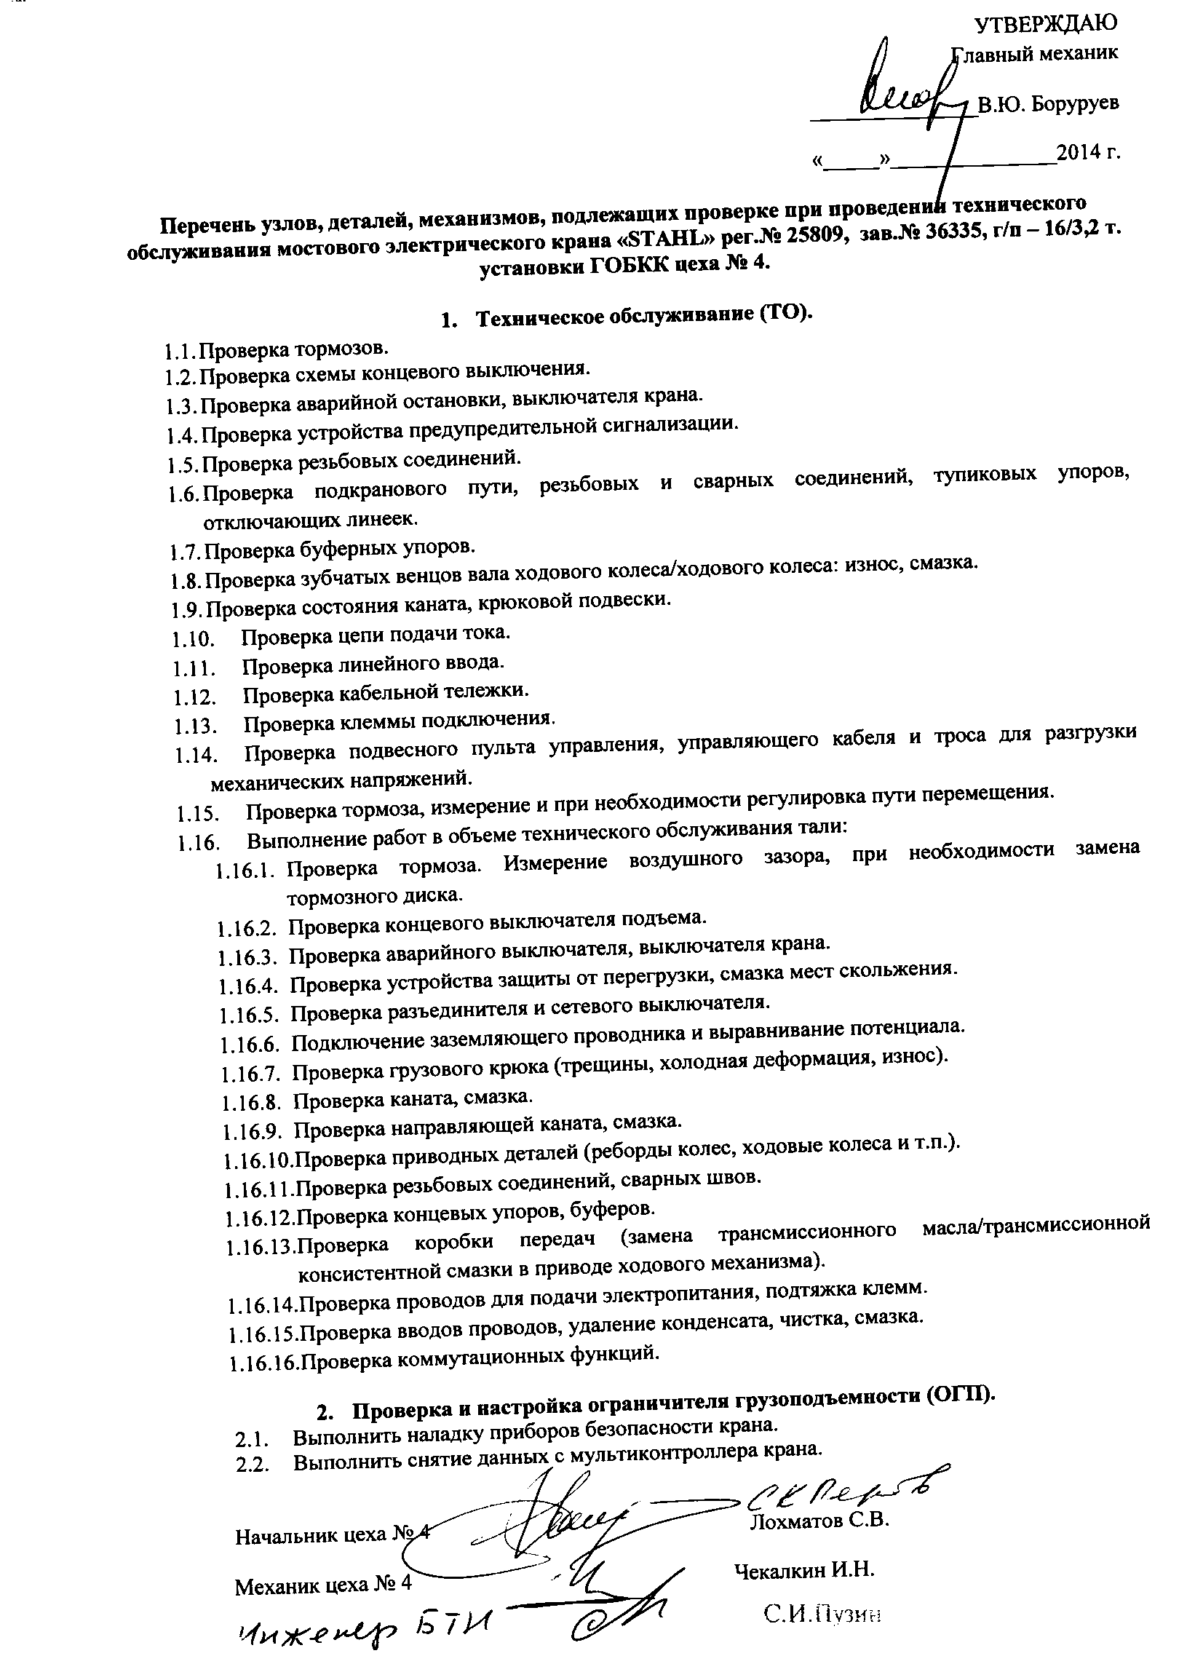
Перечень работ по техническому обслуживанию и ремонту электрооборудования, схем питания, управления мостовых электрических грузоподъемных кранов, установленных на установке: ГОДТ кран STAHL зав. № 36371 (выписка из инструкции завода-изготовителя). 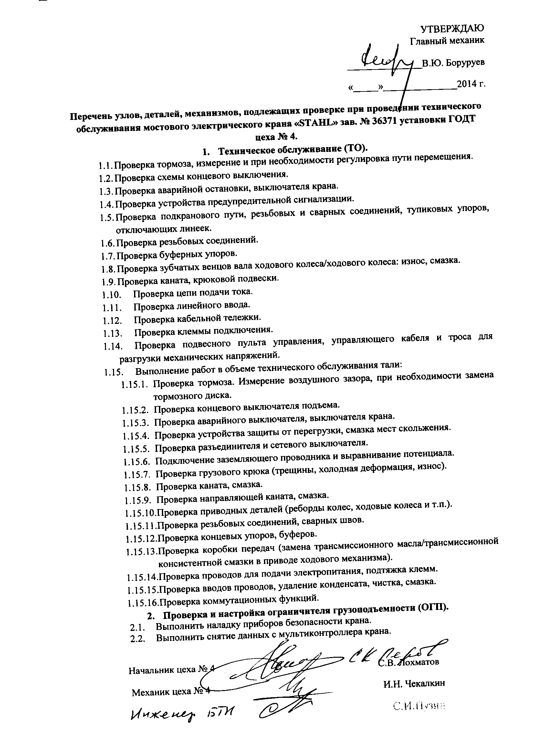
Перечень работ по техническому обслуживанию и ремонту электрооборудования, схем питания, управления мостовых электрических грузоподъемных кранов, установленных на установке: Гидрокрекинг кран зав. № 7574, рег. № 19370 (выписка из инструкции завода-изготовителя).
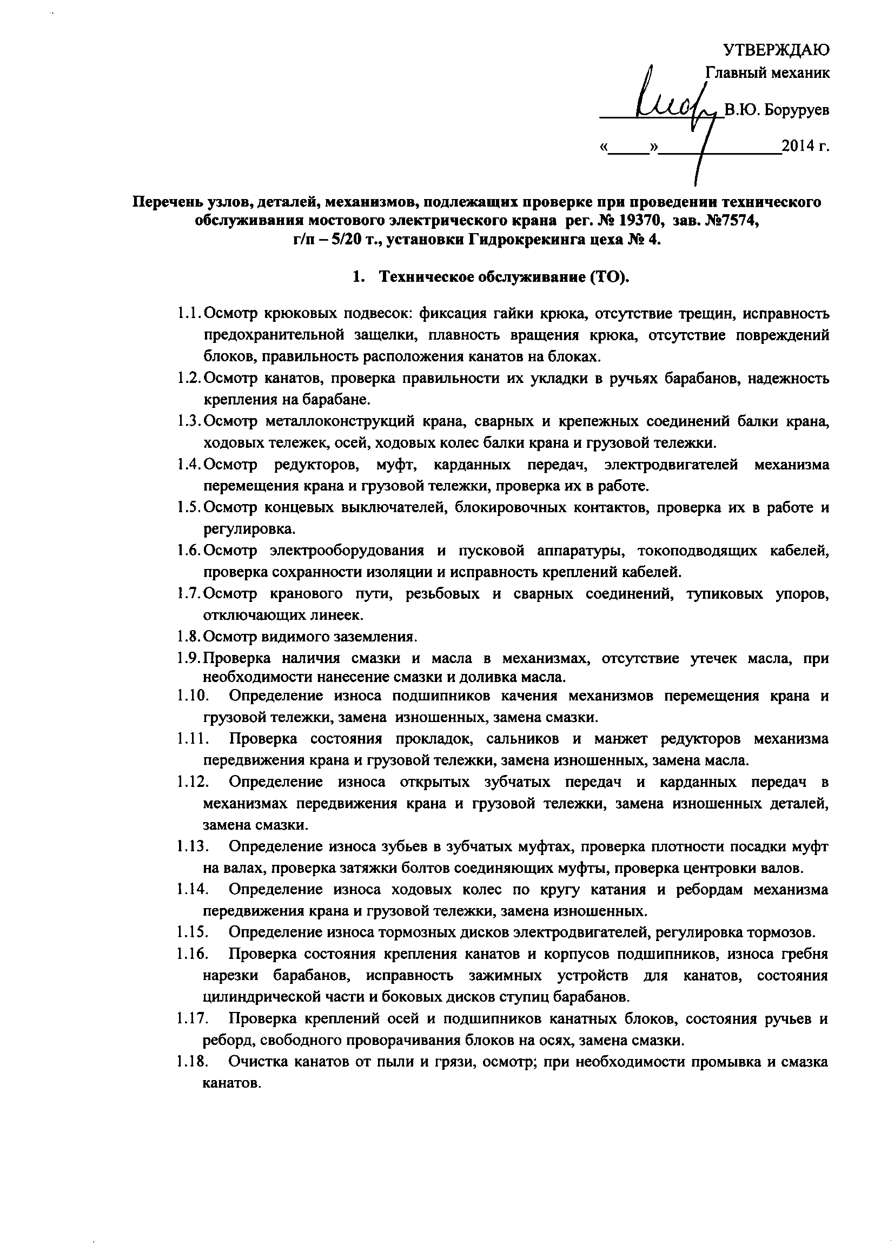
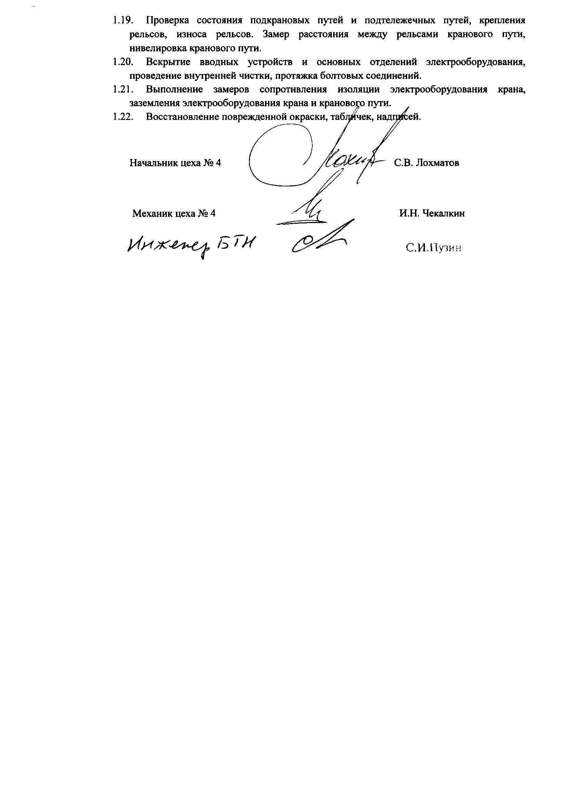

Перечень работ по техническому обслуживанию и ремонту электрооборудования, схем питания, управления мостовых электрических грузоподъемных кранов, установленных на установке: УПВ-2 кран STAHL зав. № 35635, рег. № 25359 (выписка из инструкции завода-изготовителя).
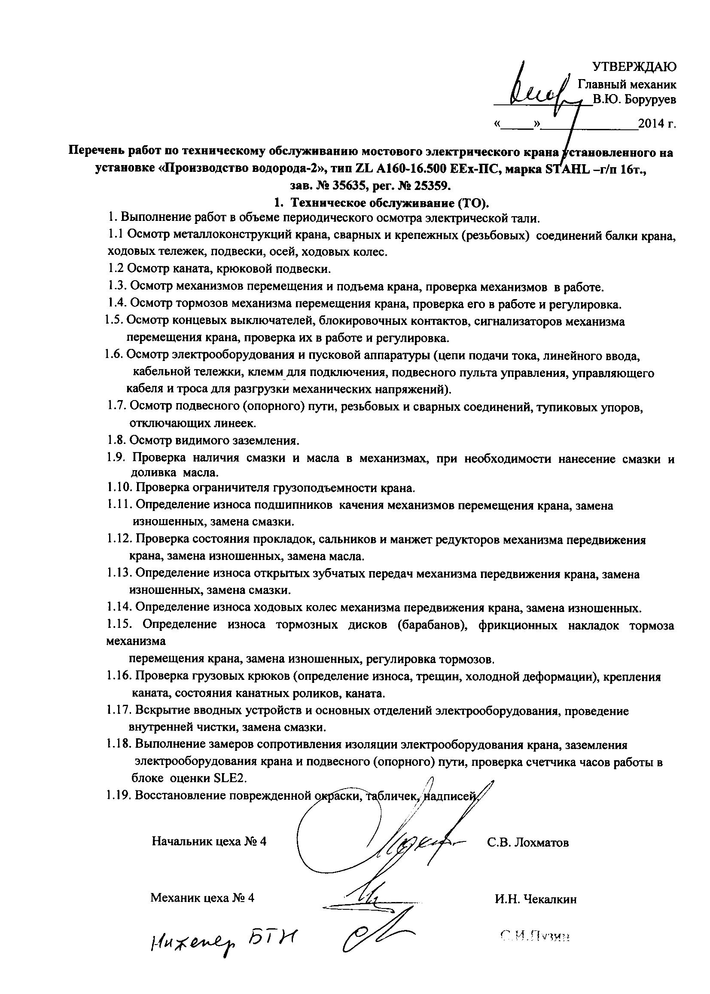
Перечень работ по техническому обслуживанию и ремонту электрооборудования, схем питания, управления мостовых электрических грузоподъемных кранов, установленных на установке: УПВ-1 кран зав. № 50039, рег. № 856, Л-24/6 кран зав. № 070040, рег. № 910 (выписка из инструкции завода-изготовителя).
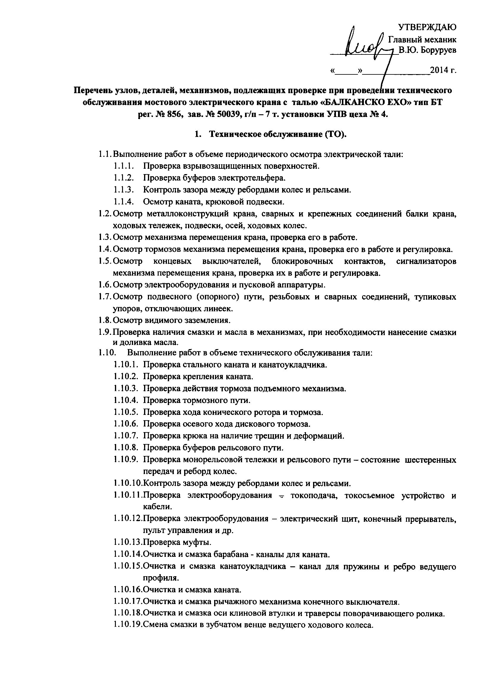

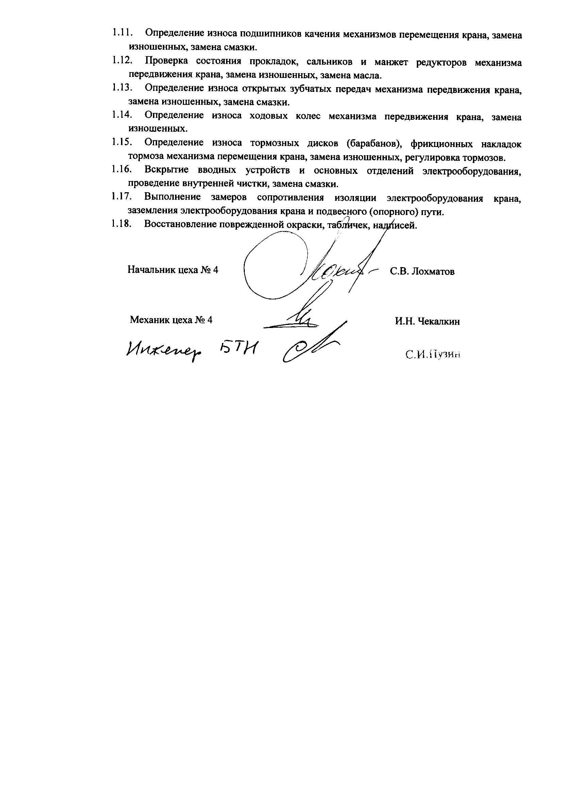

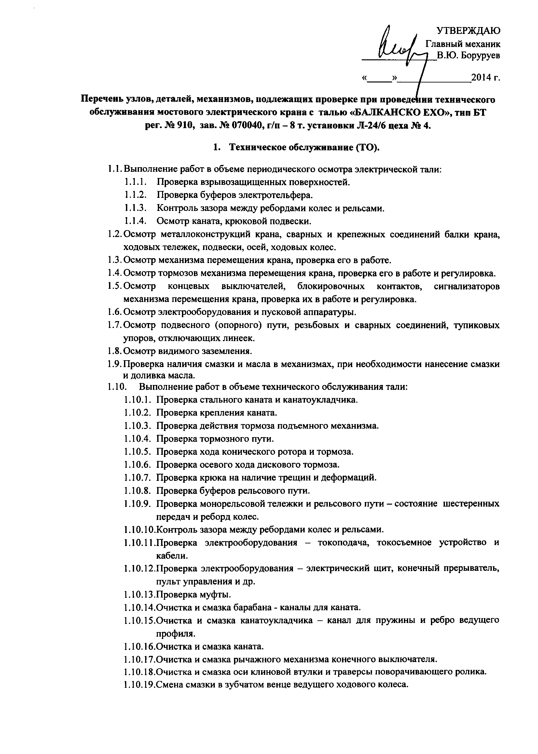

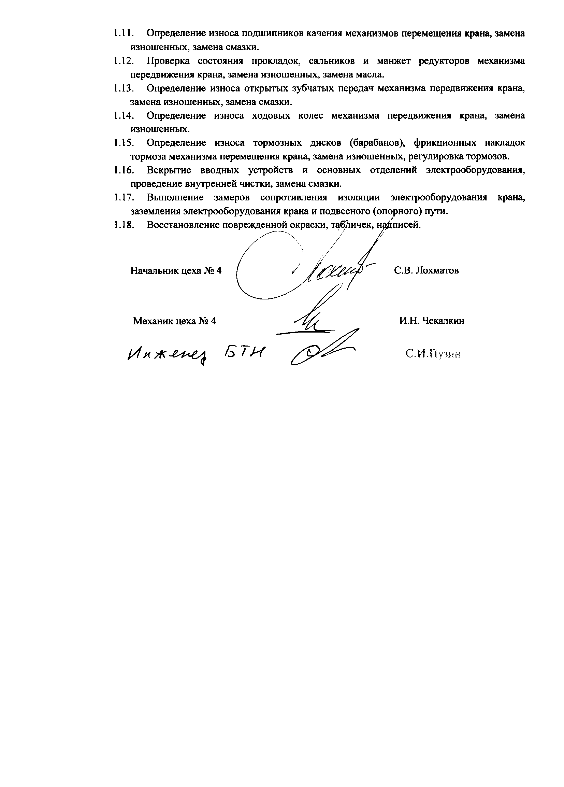

Перечень работ по техническому обслуживанию и ремонту электрооборудования, схем питания, управления мостовых электрических грузоподъемных кранов, установленных на установке: ГОДТ кран зав. № 90, рег. № 1014, кран зав. № 602, рег. № 1015 (выписка из инструкции завода-изготовителя).
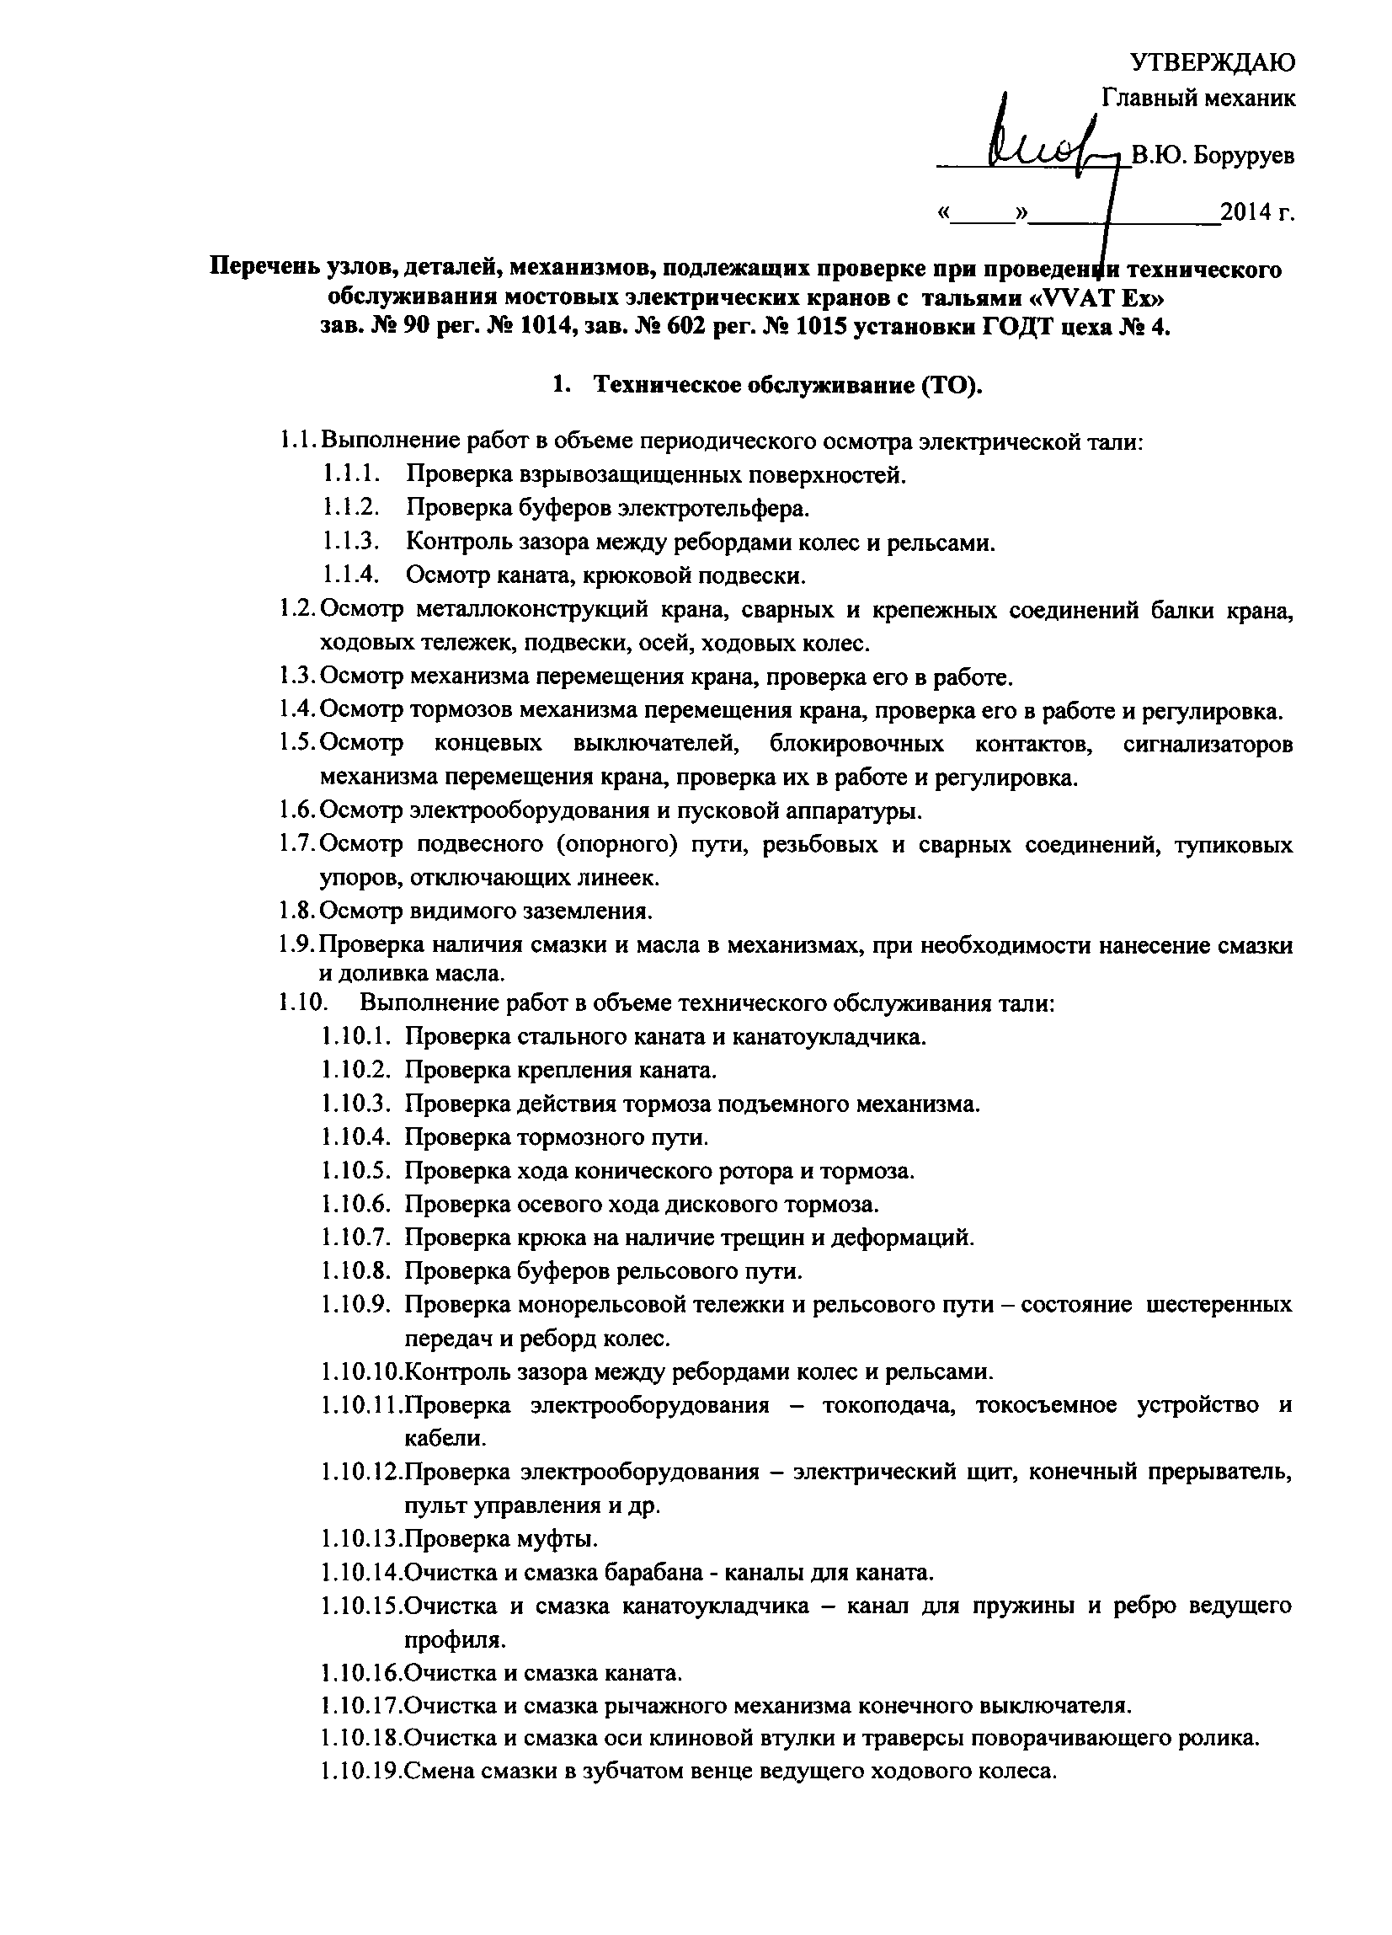

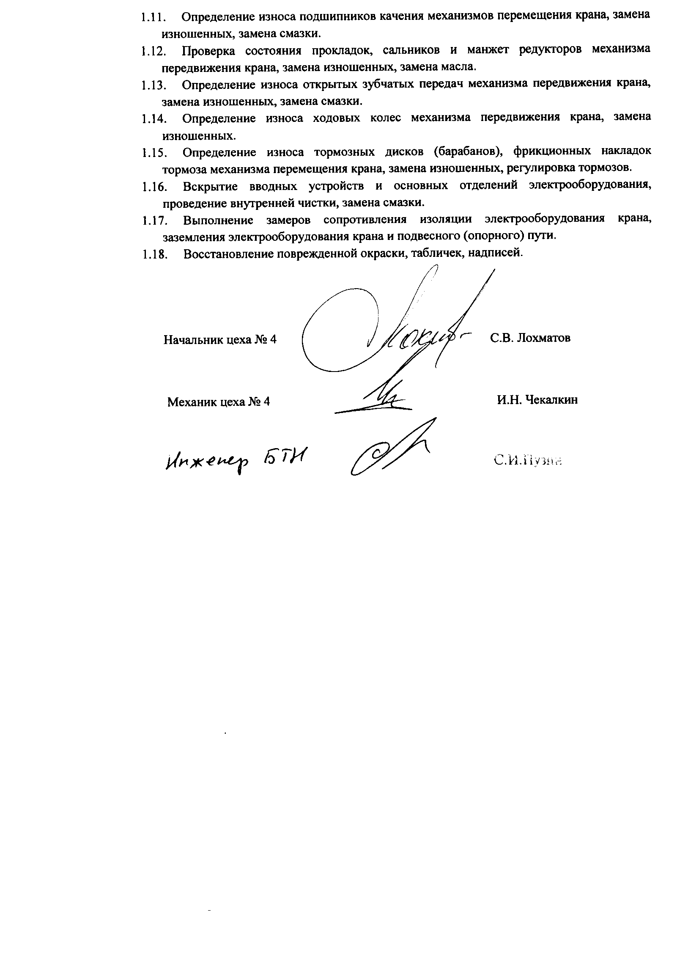

Перечень работ по техническому обслуживанию и ремонту электрооборудования, схем питания, управления мостовых электрических грузоподъемных кранов, установленных на установке: Изомалк-2 кран STAHL зав. № 36305, рег. № 25705 (выписка из инструкции завода-изготовителя).

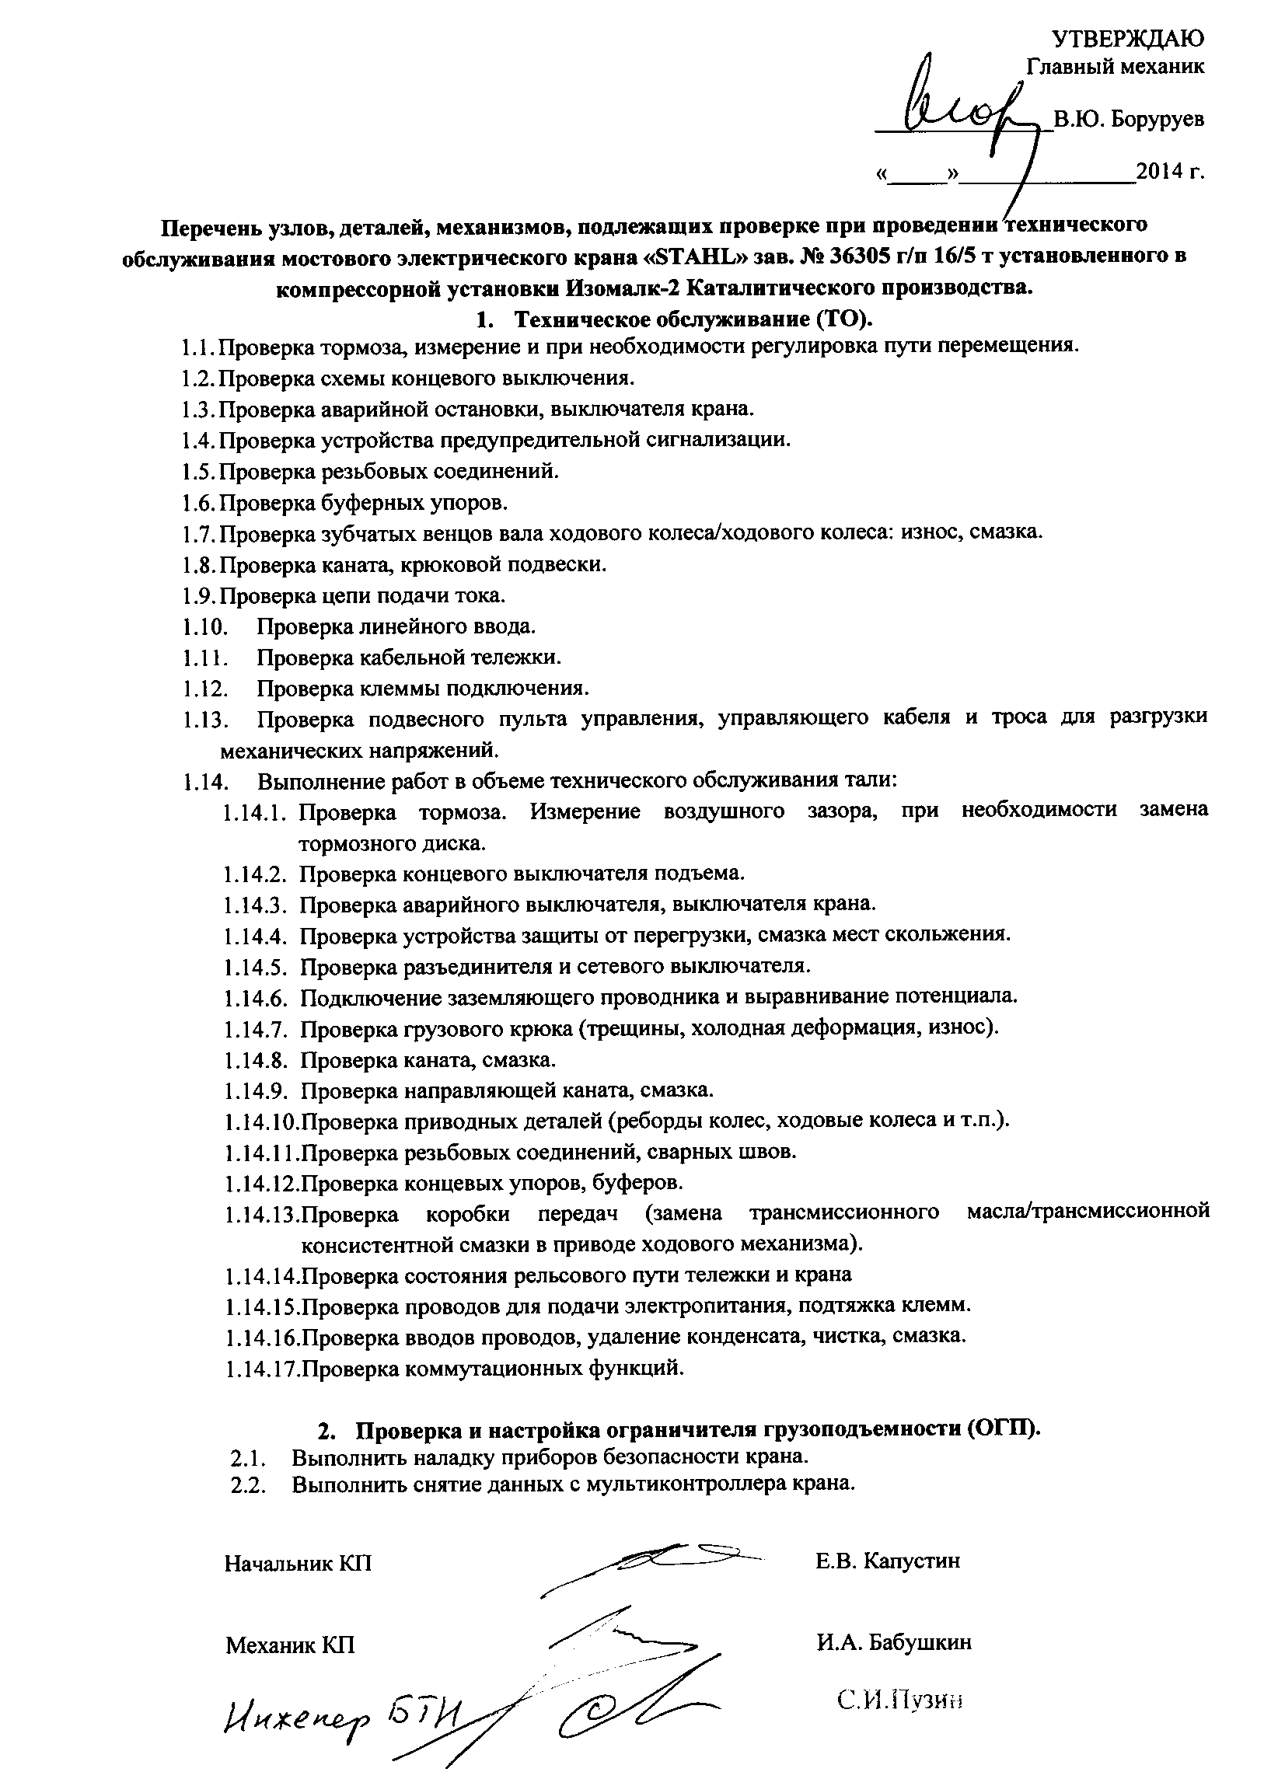

Приложение № 2
к Договору №__________ от «__» _________ 2014 г.

Перечень обслуживаемых кранов.
№ п/п | Выполняемое ТО | Периодичность | Примечание
1. Кран фирмы STAHL зав. № 36335, рег. №25809, г/п 16 тонн/3,2 тонн, установленный в компрессорной установки гидроочистки бензина, цех № 4
1.1 | Наладка приборов и устройств безопасности | 1 раз в год | Согласно инструкции завода изготовителя
1.2 | Техническое обслуживание механизмов передвижение, механизмов подъема и электрооборудования: электродвигатели, схемы питания, управления. Нивелеровка подкрановых путей. | 1 раз в год | Согласно графика осмотра, техобслуживания, тех.освидетельствования грузоподъемных механизмов, инструкции завода изготовителя
2. Кран зав. №7574, рег. №19370, г/п 20 тонн/5 тонн, установленный в компрессорной установки гидрокрекинга, цех № 4
2.1 | Техническое обслуживание механизмов передвижения, механизмов подъема и электрооборудования: электродвигатели, схемы питания, управления. Нивелеровка подкрановых путей. | 1 раз год | Согласно графика осмотра, техобслуживания, тех.освидетельствования грузоподъемных механизмов, инструкции завода изготовителя
3. Кран фирмы STAHL зав. №35635, рег. №25359, г/п 16 тонн, установленный в компрессорной установки УПВ-2, цех № 4
3.1 | Наладка приборов и устройств безопасности | 1 раз в год | Согласно инструкции завода изготовителя
3.2 | Техническое обслуживание механизмов передвижения, механизмов подъема и электрооборудования: электродвигатели, схемы питания, управления. Нивелеровка подкрановых путей. | 1 раз год | Согласно графика осмотра, техобслуживания, тех.освидетельствования грузоподъемных механизмов, инструкции завода изготовителя
4. Кран зав. №50039, рег. №856, г/п 7 тонн, установленный в компрессорной установки УПВ-1, цех № 4
4.1 | Техническое обслуживание механизмов передвижения, механизмов подъема и электрооборудования: электродвигатели, схемы питания, управления. Нивелеровка подкрановых путей. | 1 раз год | Согласно графика осмотра, техобслуживания, тех.освидетельствования грузоподъемных механизмов, инструкции завода изготовителя
5. Кран зав. №070040, рег. №910, г/п 8 тонн, установленный в компрессорной установки Л-24/6, цех № 4
5.1 | Техническое обслуживание механизмов передвижения, механизмов подъема и электрооборудования: электродвигатели, схемы питания, управления. Нивелеровка подкрановых путей. | 1 раз год | Согласно графика осмотра, техобслуживания, тех.освидетельствования грузоподъемных механизмов, инструкции завода изготовителя
6. Кран зав. №90, рег. №1014, г/п 10 тонн, установленный в насосной постамент №3 установки ГОДТ, цех № 4
6.1 | Техническое обслуживание механизмов передвижения, механизмов подъема и электрооборудования: электродвигатели, схемы питания, управления. Нивелеровка подкрановых путей. | 1 раз год | Согласно графика осмотра, техобслуживания, тех.освидетельствования грузоподъемных механизмов, инструкции завода изготовителя
7. Кран зав. №602, рег. №1015, г/п 5 тонн, установленный в насосной постамент №3 установки ГОДТ, цех № 4
7.1 | Техническое обслуживание механизмов передвижения, механизмов подъема и электрооборудования: электродвигатели, схемы питания, управления. Нивелеровка подкрановых путей. | 1 раз год | Согласно графика осмотра, техобслуживания, тех.освидетельствования грузоподъемных механизмов, инструкции завода изготовителя
8. Кран фирмы STAHL зав. №36371 г/п 16 тонн/3,2 тонн, установленный в компрессорной установки ГОДТ, цех №4
8.1 | Наладка приборов и устройств безопасности | 1 раз в год | Согласно инструкции завода изготовителя
 | Техническое обслуживание механизмов передвижения, механизмов подъема и электрооборудования: электродвигатели, схемы питания, управления. Нивелеровка подкрановых путей. | 1 раз в год | Согласно графика осмотра, техобслуживания, тех.освидетельствования грузоподъемных механизмов, инструкции завода изготовителя
9. Кран фирмы STAHL зав. №36305, рег. №25705, г/п 16 тонн/5 тонн, установленный в компрессорной установки Изомалк-2, Кат. производства
9.1 | Наладка приборов и устройств безопасности | 1 раз в год | Согласно инструкции завода изготовителя
 | Техническое обслуживание механизмов передвижения, механизмов подъема и электрооборудования: электродвигатели, схемы питания, управления. Нивелеровка подкрановых путей. | 1 раз в год | Согласно графика осмотра, техобслуживания, тех.освидетельствования грузоподъемных механизмов, инструкции завода изготовителя

Приложение № 3
к Договору №__________ от «__» _________ 2014 г.

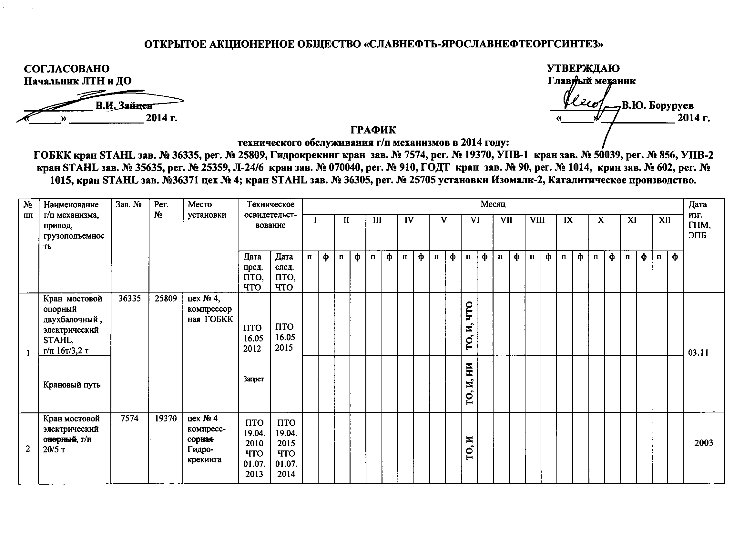

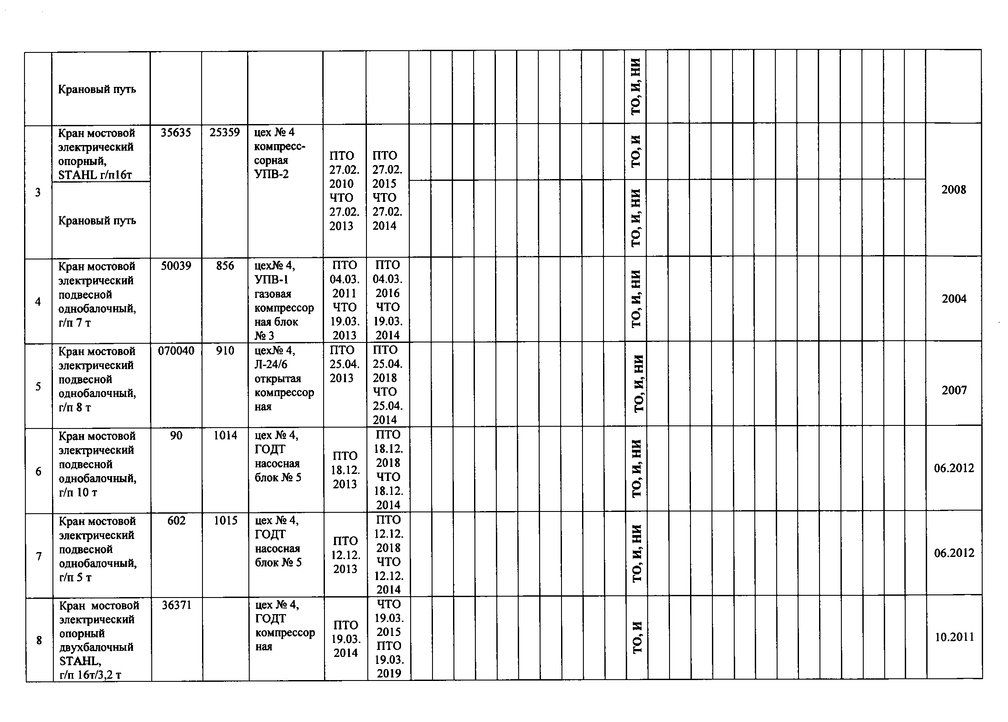
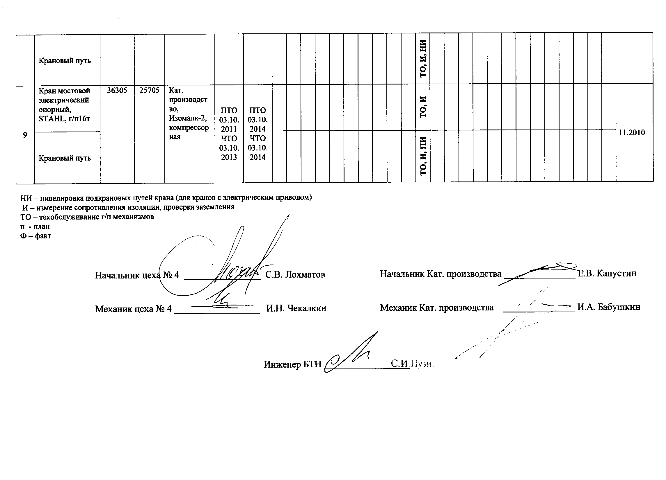

Приложение № 4
к Договору №__________ от «____» _________ 2014 г.

ПРИЛОЖЕНИЕ № от___ _________201__г.
К договору № _______________

c (название организации)

Заказ ММ № ____________на сумму _________________ руб. (без НДС)

Цех №, установка
МВЗ
Статья затрат
Начало работ
Окончание работ
Принадлежность материалов

Описание работ:____________________________________________________

Документация: ___________________________________ (проект №, дефектная ведомость)

Смета:

Срок действия приложения ____ ____________ 201__ г.

ЗАКАЗЧИК ИСПОЛНИТЕЛЬ

____________________________ ____________________________
(должность подпись расшифровка подписи) (должность подпись расшифровка подписи)

Визы:

Главный механик ______________ В.Ю. Боруруев

Начальник цеха _______________

Механик цеха _______________
Форма 6 «Перечень аффилированных организаций»

Перечень аффилированных организаций

№  п/п | Полное наименование в соответствии с учредительными документами | Фактическое местонахождение | Телефон/факс | ФИО руководителя организации | Код БИК | ИНН | ОГРН | ОКПО

